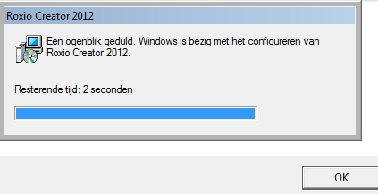

Hier bv bleef dit altijd 2 seconden en was nooit ten einde

Ander geval :

Bij het afprinten krijg ik telkens dit venster : (nu nog)

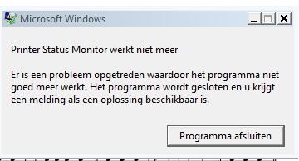

En voordien in IE9 dit telkens wanneer ik wou printen vanuit bv website (niet bij word

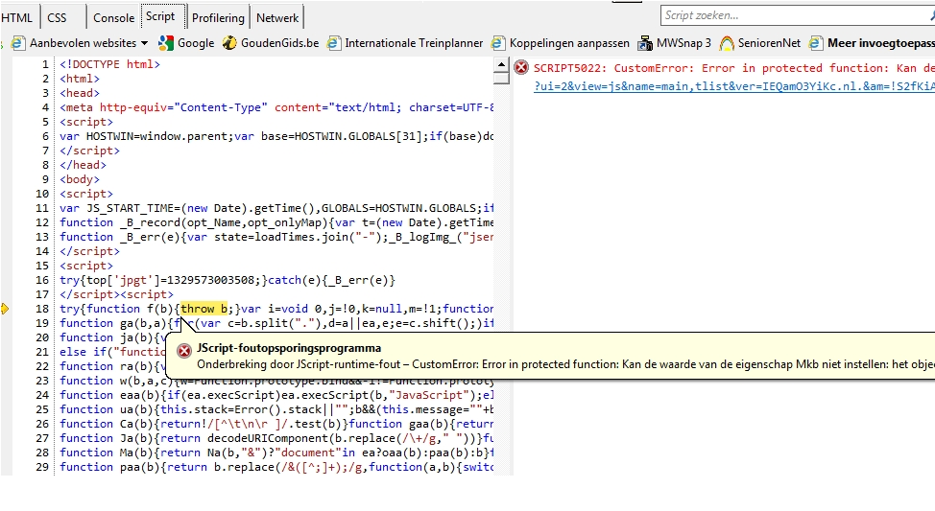
Sinds ik overgeschakeld heb naar Google Chrome heb ik dit probleem niet meer

Nog een ander en nogal andere gevallen :

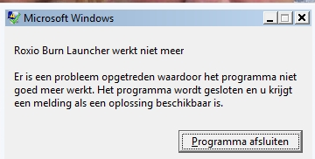

En nogal veel Windows werkt niet meer gelieve het programma …. Af te sluiten.

